**Столбцовый метод**

1. Тестовая фраза: Доброеterqw утро мира!31231

Ключ: ужасный

|  |  |  |  |  |  |  |
| --- | --- | --- | --- | --- | --- | --- |
| У | Ж | А | С | Н | Ы | Й |
| 6 | 2 | 1 | 5 | 4 | 7 | 3 |
| Д | о | б | р | о | е | у |
| т | р | о | м | и | р | а |

бооруаоирмДтер 🡪 бооруаterqw оирм Дтер!31231

Шифрование:

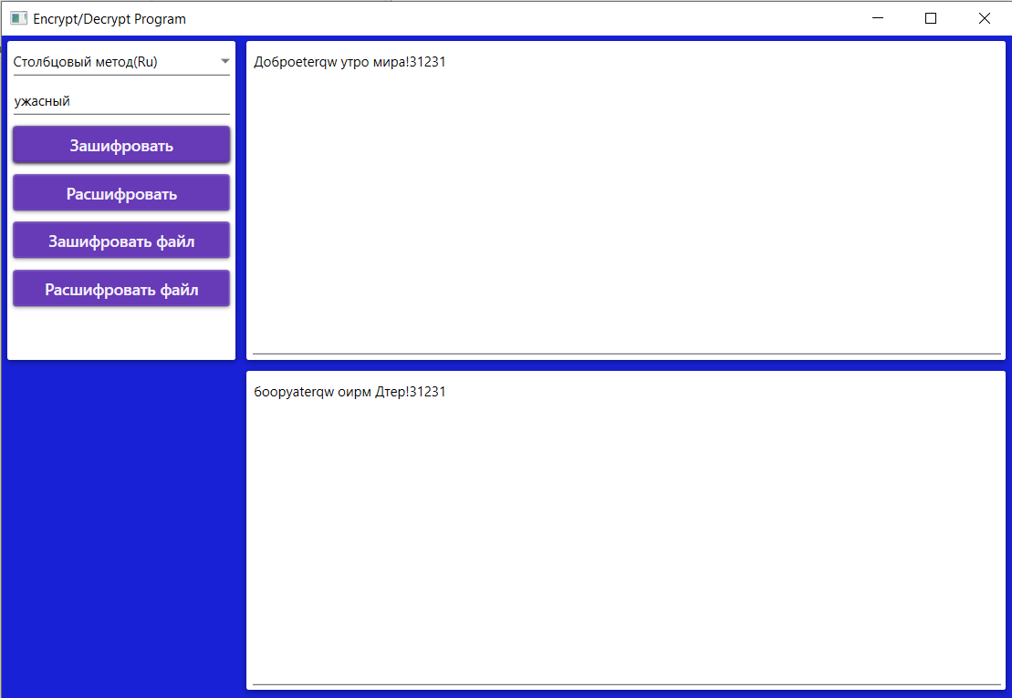

Дешифрование:

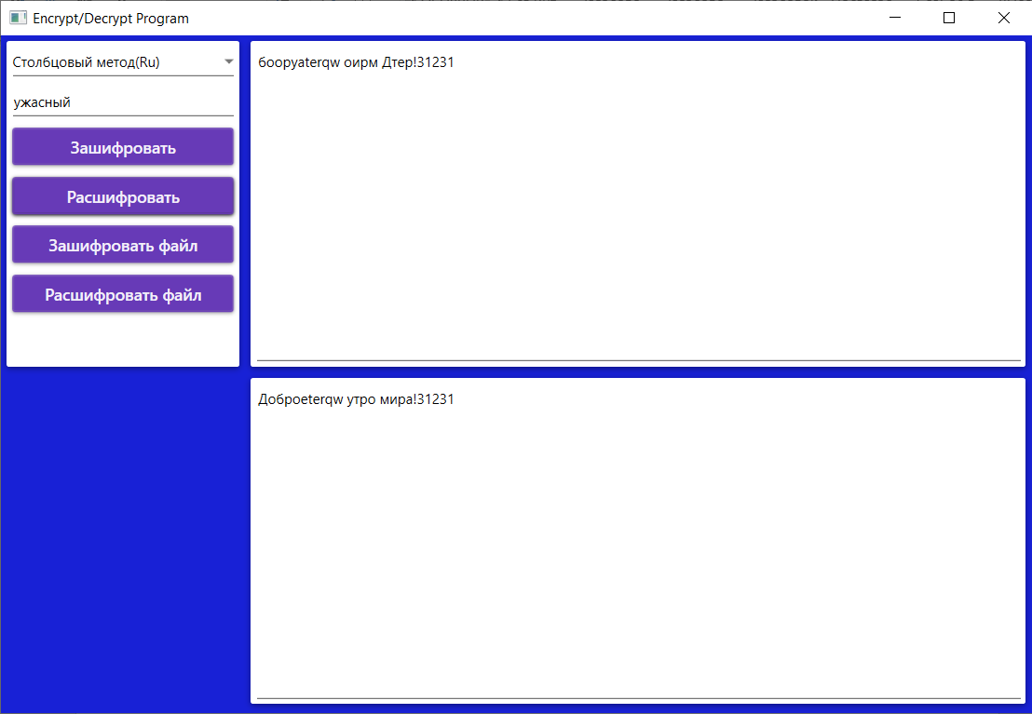

1. Тестовая фраза: Я REWлюблю варенье()!»№

Ключ: СЛОН

|  |  |  |  |
| --- | --- | --- | --- |
| С | Л | О | Н |
| 4 | 1 | 3 | 2 |
| Я | л | ю | б |
| л | ю | в | а |
| р | е | н | ь |
| е |  |  |  |

люебаьювнЯлре 🡪 л REWюебаь ювнЯлре()!»№

Шифрование:

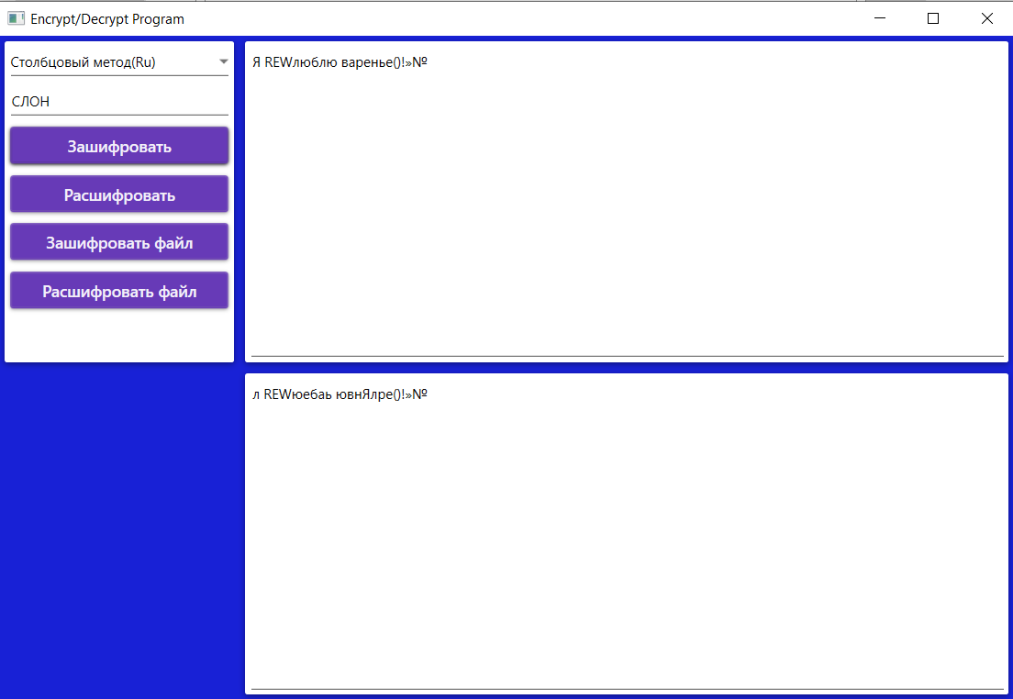

Дешифрование:

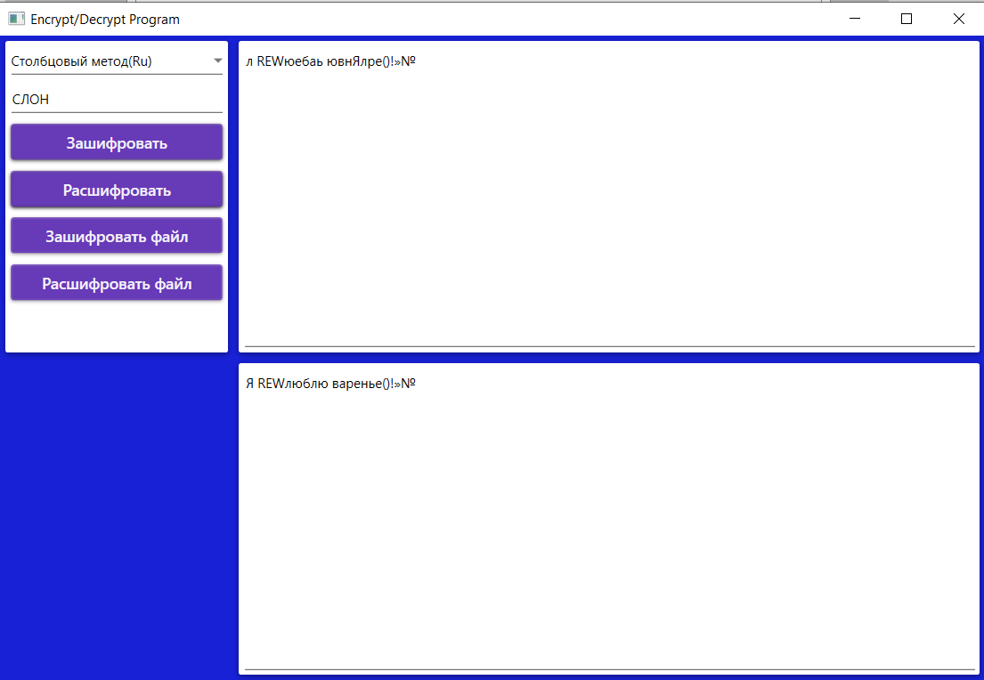

1. Ключевая фраза содержит один символ

Тестовая фраза: ewq!Текст для 43шифрования5

Ключ: а

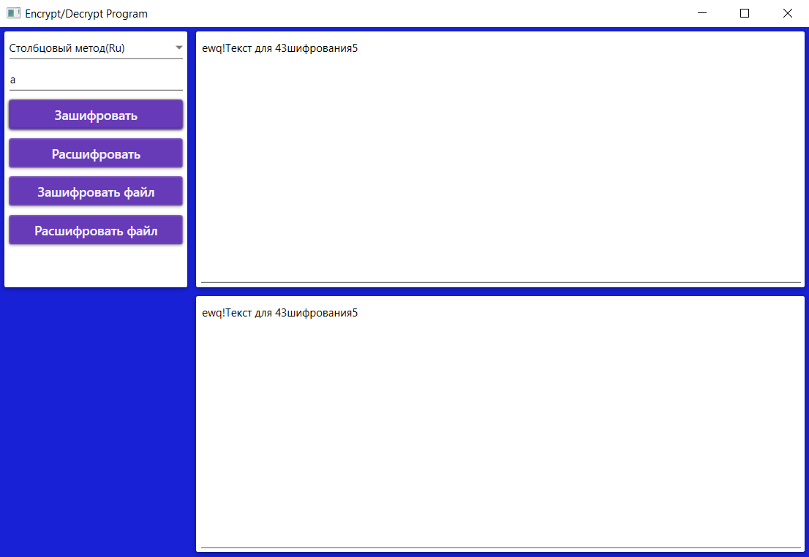

1. Тестирование работы программы без введения ключа

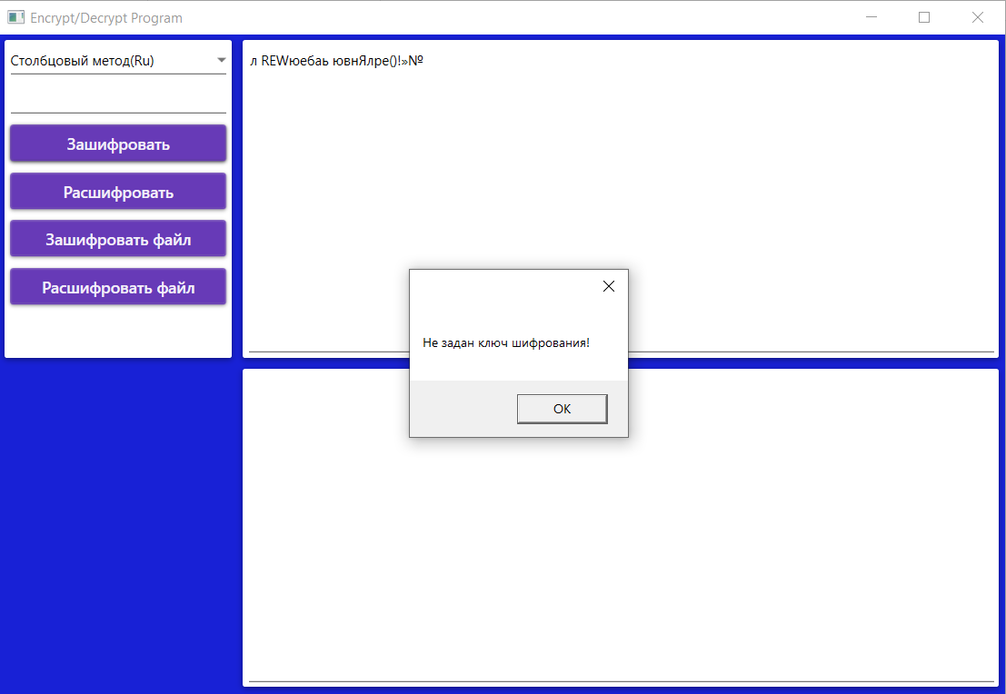

1. Ключевое значение содержит цифры

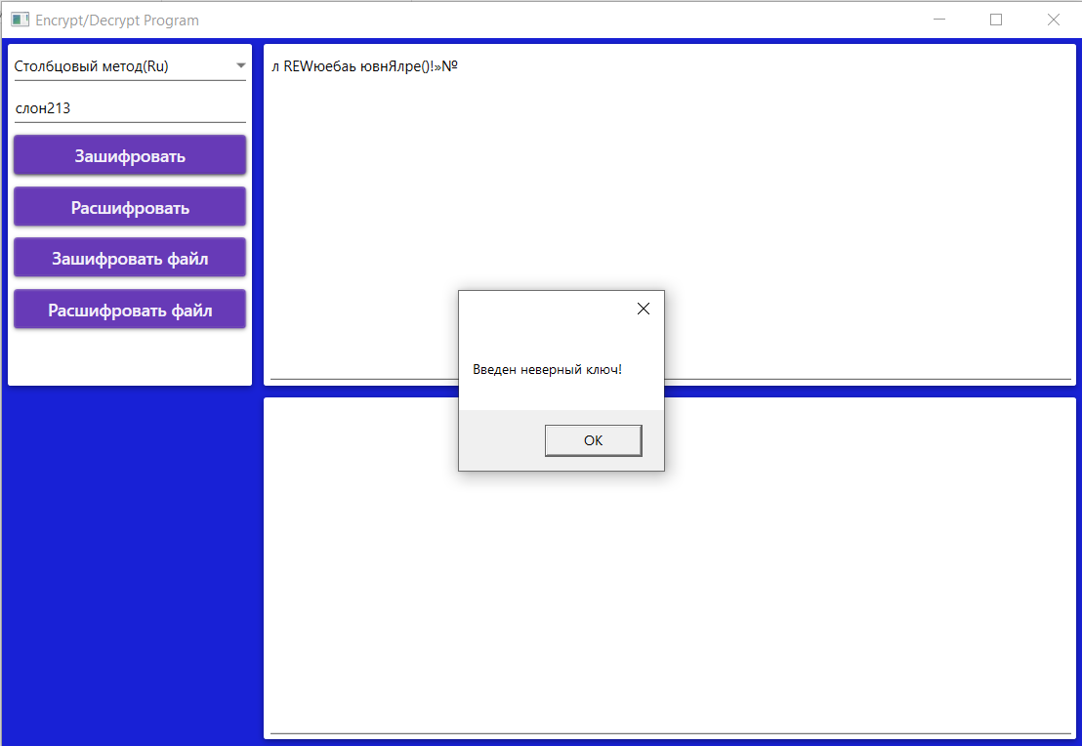

1. Ключевое значение содержит символы английского алфавита

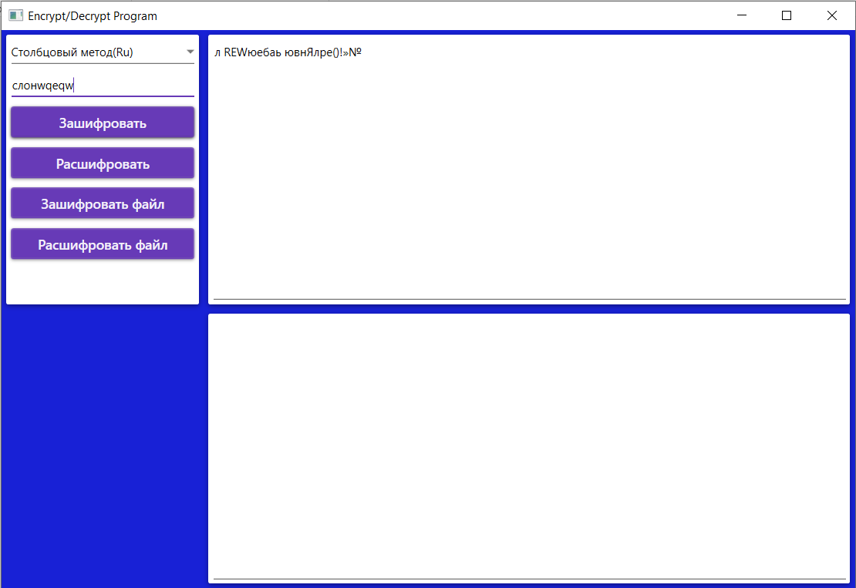

**Метод Виженера(самогенерирующийся ключ)**

1. Тестовая фраза: ASAДобрый!#!# мальчикrewrw

Ключ: ключ

|  |  |  |  |  |  |  |  |  |  |  |  |  |  |  |  |  |  |  |  |  |  |  |  |  |  |  |  |  |  |  |  |  |
| --- | --- | --- | --- | --- | --- | --- | --- | --- | --- | --- | --- | --- | --- | --- | --- | --- | --- | --- | --- | --- | --- | --- | --- | --- | --- | --- | --- | --- | --- | --- | --- | --- |
| **А** | **Б** | **В** | **Г** | **Д** | **Е** | **Ё** | **Ж** | **З** | **И** | **Й** | **К** | **Л** | **М** | **Н** | **О** | **П** | **Р** | **С** | **Т** | **У** | **Ф** | **Х** | **Ц** | **Ч** | **Ш** | **Щ** | **Ъ** | **Ы** | **Ь** | **Э** | **Ю** | **Я** |
| К | Л | М | Н | О | П | Р | С | Т | У | Ф | Х | Ц | Ч | Ш | Щ | Ъ | Ы | Ь | Э | Ю | Я | А | Б | В | Г | Д | Е | Ё | Ж | З | И | Й |
| Л | М | Н | О | П | Р | С | Т | У | Ф | Х | Ц | Ч | Ш | Щ | Ъ | Ы | Ь | Э | Ю | Я | А | Б | В | Г | Д | Е | Ё | Ж | З | И | Й | К |
| Ю | Я | А | Б | В | Г | Д | Е | Ё | Ж | З | И | Й | К | Л | М | Н | О | П | Р | С | Т | У | Ф | Х | Ц | Ч | Ш | Щ | Ъ | Ы | Ь | Э |
| Ч | Ш | Щ | Ъ | Ы | Ь | Э | Ю | Я | А | Б | В | Г | Д | Е | Ё | Ж | З | И | Й | К | Л | М | Н | О | П | Р | С | Т | У | Ф | Х | Ц |
| Д | Е | Ё | Ж | З | И | Й | К | Л | М | Н | О | П | Р | С | Т | У | Ф | Х | Ц | Ч | Ш | Щ | Ъ | Ы | Ь | Э | Ю | Я | А | Б | В | Г |
| О | П | Р | С | Т | У | Ф | Х | Ц | Ч | Ш | Щ | Ъ | Ы | Ь | Э | Ю | Я | А | Б | В | Г | Д | Е | Ё | Ж | З | И | Й | К | Л | М | Н |
| Б | В | Г | Д | Е | Ё | Ж | З | И | Й | К | Л | М | Н | О | П | Р | С | Т | У | Ф | Х | Ц | Ч | Ш | Щ | Ъ | Ы | Ь | Э | Ю | Я | А |
| Р | С | Т | У | Ф | Х | Ц | Ч | Ш | Щ | Ъ | Ы | Ь | Э | Ю | Я | А | Б | В | Г | Д | Е | Ё | Ж | З | И | Й | К | Л | М | Н | О | П |
| Ы | Ь | Э | Ю | Я | А | Б | В | Г | Д | Е | Ё | Ж | З | И | Й | К | Л | М | Н | О | П | Р | С | Т | У | Ф | Х | Ц | Ч | Ш | Щ | Ъ |
| Й | К | Л | М | Н | О | П | Р | С | Т | У | Ф | Х | Ц | Ч | Ш | Щ | Ъ | Ы | Ь | Э | Ю | Я | А | Б | В | Г | Д | Е | Ё | Ж | З | И |
| М | Н | О | П | Р | С | Т | У | Ф | Х | Ц | Ч | Ш | Щ | Ъ | Ы | Ь | Э | Ю | Я | А | Б | В | Г | Д | Е | Ё | Ж | З | И | Й | К | Л |
| А | Б | В | Г | Д | Е | Ё | Ж | З | И | Й | К | Л | М | Н | О | П | Р | С | Т | У | Ф | Х | Ц | Ч | Ш | Щ | Ъ | Ы | Ь | Э | Ю | Я |
| Л | М | Н | О | П | Р | С | Т | У | Ф | Х | Ц | Ч | Ш | Щ | Ъ | Ы | Ь | Э | Ю | Я | А | Б | В | Г | Д | Е | Ё | Ж | З | И | Й | К |

|  |  |  |  |  |  |  |  |  |  |  |  |  |
| --- | --- | --- | --- | --- | --- | --- | --- | --- | --- | --- | --- | --- |
| Д | О | Б | Р | Ы | Й | М | А | Л | Ь | Ч | И | К |
| К | Л | Ю | Ч | Д | О | Б | Р | Ы | Й | М | А | Л |
| О | Ъ | Я | З | Я | Ш | Н | Р | Ж | Ё | Д | И | Ц |

ОЪЯЗЯШНРЖЁДИЦ 🡪 ASAОЪЯЗЯШ!#!# НРЖЁДИЦrewrw

Шифрование:

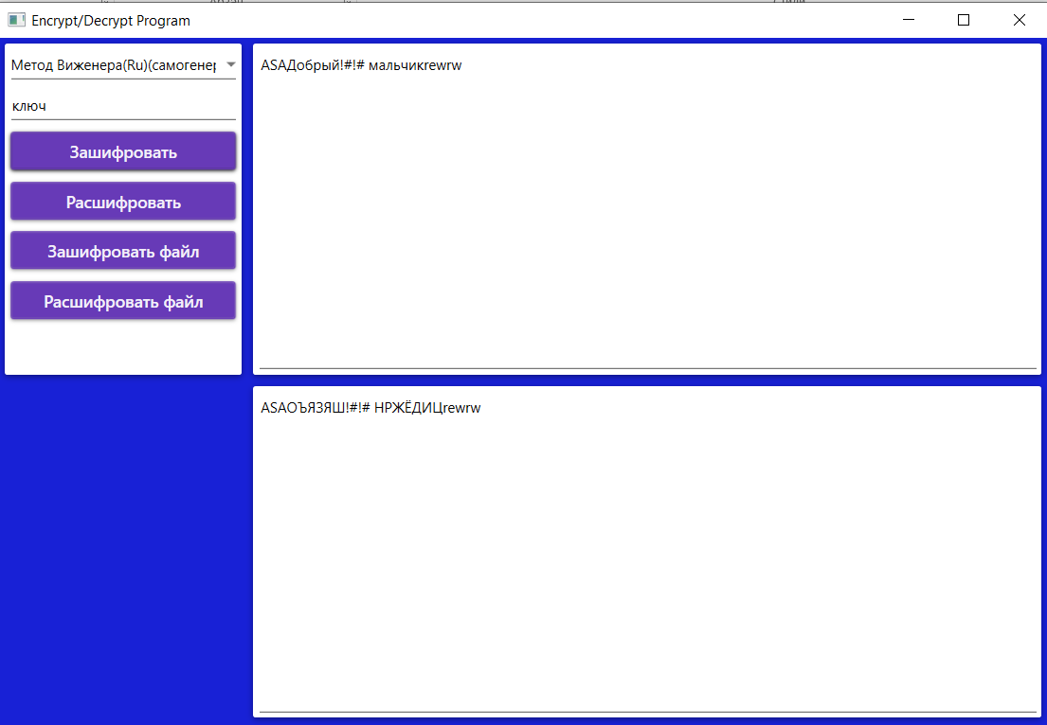

Дешифрование:

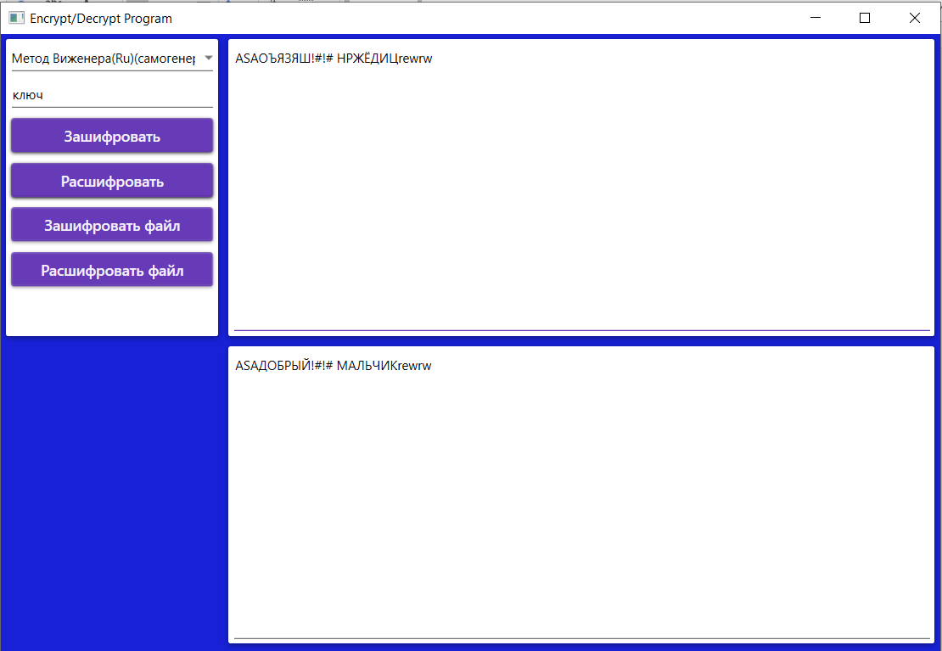

1. Тестовая фраза содержит букву Ё

Тестовая фраза: Маленький ёжик

Ключ: ТРАВА

|  |  |  |  |  |  |  |  |  |  |  |  |  |  |  |  |  |  |  |  |  |  |  |  |  |  |  |  |  |  |  |  |  |
| --- | --- | --- | --- | --- | --- | --- | --- | --- | --- | --- | --- | --- | --- | --- | --- | --- | --- | --- | --- | --- | --- | --- | --- | --- | --- | --- | --- | --- | --- | --- | --- | --- |
| **А** | **Б** | **В** | **Г** | **Д** | **Е** | **Ё** | **Ж** | **З** | **И** | **Й** | **К** | **Л** | **М** | **Н** | **О** | **П** | **Р** | **С** | **Т** | **У** | **Ф** | **Х** | **Ц** | **Ч** | **Ш** | **Щ** | **Ъ** | **Ы** | **Ь** | **Э** | **Ю** | **Я** |
| Т | У | Ф | Х | Ц | Ч | Ш | Щ | Ъ | Ы | Ь | Э | Ю | Я | А | Б | В | Г | Д | Е | Ё | Ж | З | И | Й | К | Л | М | Н | О | П | Р | С |
| Р | С | Т | У | Ф | Х | Ц | Ч | Ш | Щ | Ъ | Ы | Ь | Э | Ю | Я | А | Б | В | Г | Д | Е | Ё | Ж | З | И | Й | К | Л | М | Н | О | П |
| А | Б | В | Г | Д | Е | Ё | Ж | З | И | Й | К | Л | М | Н | О | П | Р | С | Т | У | Ф | Х | Ц | Ч | Ш | Щ | Ъ | Ы | Ь | Э | Ю | Я |
| В | Г | Д | Е | Ё | Ж | З | И | Й | К | Л | М | Н | О | П | Р | С | Т | У | Ф | Х | Ц | Ч | Ш | Щ | Ъ | Ы | Ь | Э | Ю | Я | А | Б |
| А | Б | В | Г | Д | Е | Ё | Ж | З | И | Й | К | Л | М | Н | О | П | Р | С | Т | У | Ф | Х | Ц | Ч | Ш | Щ | Ъ | Ы | Ь | Э | Ю | Я |
| М | Н | О | П | Р | С | Т | У | Ф | Х | Ц | Ч | Ш | Щ | Ъ | Ы | Ь | Э | Ю | Я | А | Б | В | Г | Д | Е | Ё | Ж | З | И | Й | К | Л |
| А | Б | В | Г | Д | Е | Ё | Ж | З | И | Й | К | Л | М | Н | О | П | Р | С | Т | У | Ф | Х | Ц | Ч | Ш | Щ | Ъ | Ы | Ь | Э | Ю | Я |
| Л | М | Н | О | П | Р | С | Т | У | Ф | Х | Ц | Ч | Ш | Щ | Ъ | Ы | Ь | Э | Ю | Я | А | Б | В | Г | Д | Е | Ё | Ж | З | И | Й | К |
| Е | Ё | Ж | З | И | Й | К | Л | М | Н | О | П | Р | С | Т | У | Ф | Х | Ц | Ч | Ш | Щ | Ъ | Ы | Ь | Э | Ю | Я | А | Б | В | Г | Д |
| Н | О | П | Р | С | Т | У | Ф | Х | Ц | Ч | Ш | Щ | Ъ | Ы | Ь | Э | Ю | Я | А | Б | В | Г | Д | Е | Ё | Ж | З | И | Й | К | Л | М |
| Ь | Э | Ю | Я | А | Б | В | Г | Д | Е | Ё | Ж | З | И | Й | К | Л | М | Н | О | П | Р | С | Т | У | Ф | Х | Ц | Ч | Ш | Щ | Ъ | Ы |
| К | Л | М | Н | О | П | Р | С | Т | У | Ф | Х | Ц | Ч | Ш | Щ | Ъ | Ы | Ь | Э | Ю | Я | А | Б | В | Г | Д | Е | Ё | Ж | З | И | Й |
| И | Й | К | Л | М | Н | О | П | Р | С | Т | У | Ф | Х | Ц | Ч | Ш | Щ | Ъ | Ы | Ь | Э | Ю | Я | А | Б | В | Г | Д | Е | Ё | Ж | З |

|  |  |  |  |  |  |  |  |  |  |  |  |  |
| --- | --- | --- | --- | --- | --- | --- | --- | --- | --- | --- | --- | --- |
| М | А | Л | Е | Н | Ь | К | И | Й | Ё | Ж | И | К |
| Т | Р | А | В | А | М | А | Л | Е | Н | Ь | К | И |
| Я | Р | Л | Ж | Н | И | К | Ф | О | У | Г | У | У |

ЯРЛЖНИКФОУГУУ 🡪 ЯРЛЖНИКФО УГУУ

Шифрование:

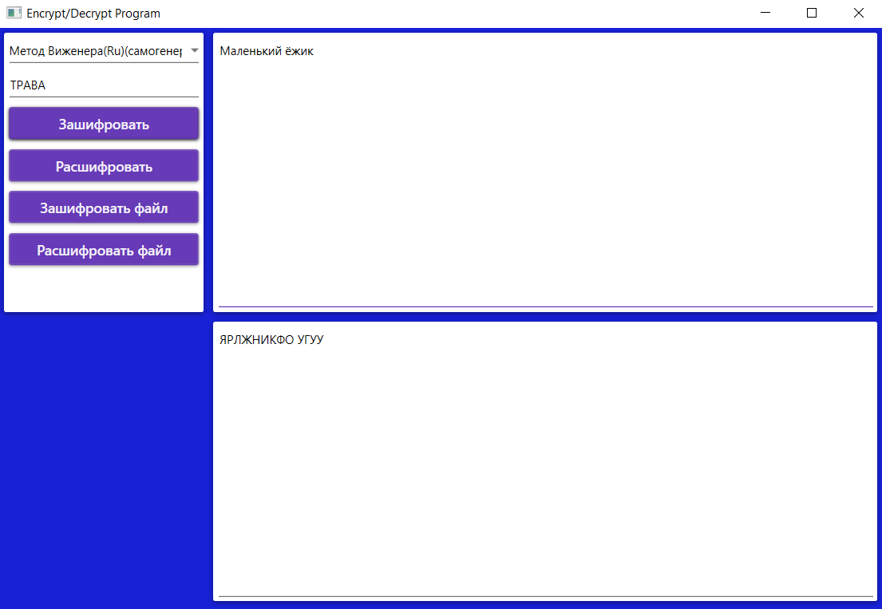

Дешифрование:

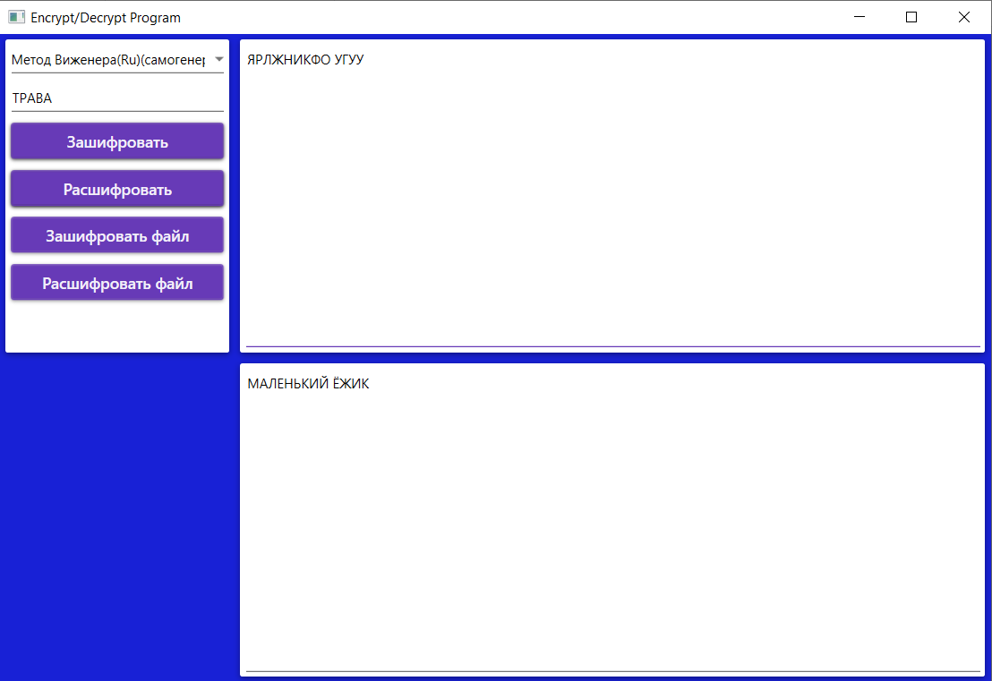

1. Ключевая фраза содержит цифры

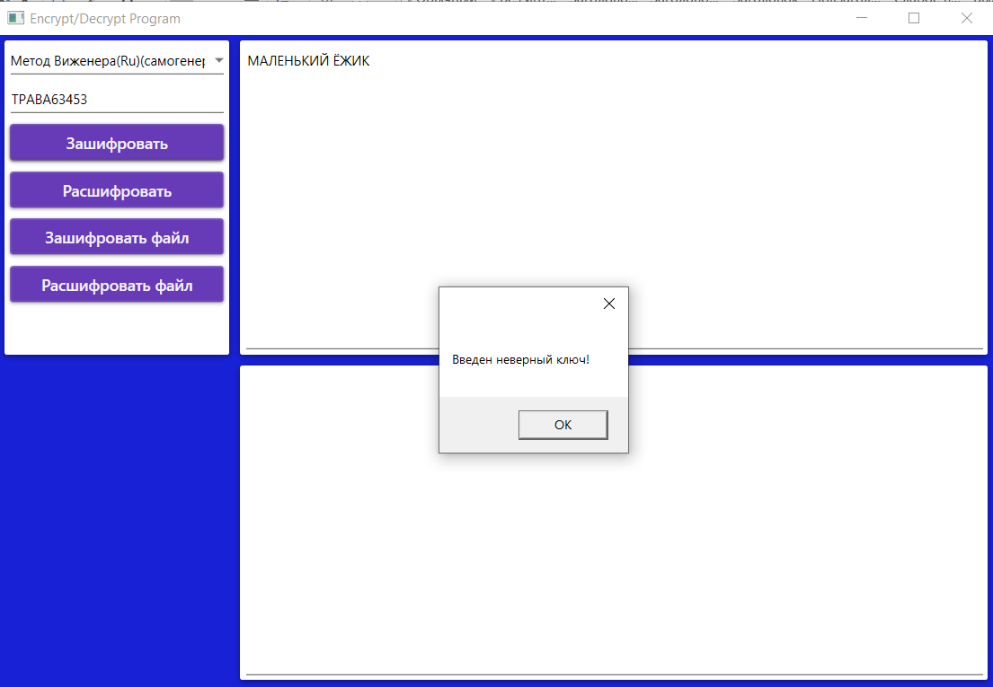

1. Ключевая фраза содержит символы английского алфавита

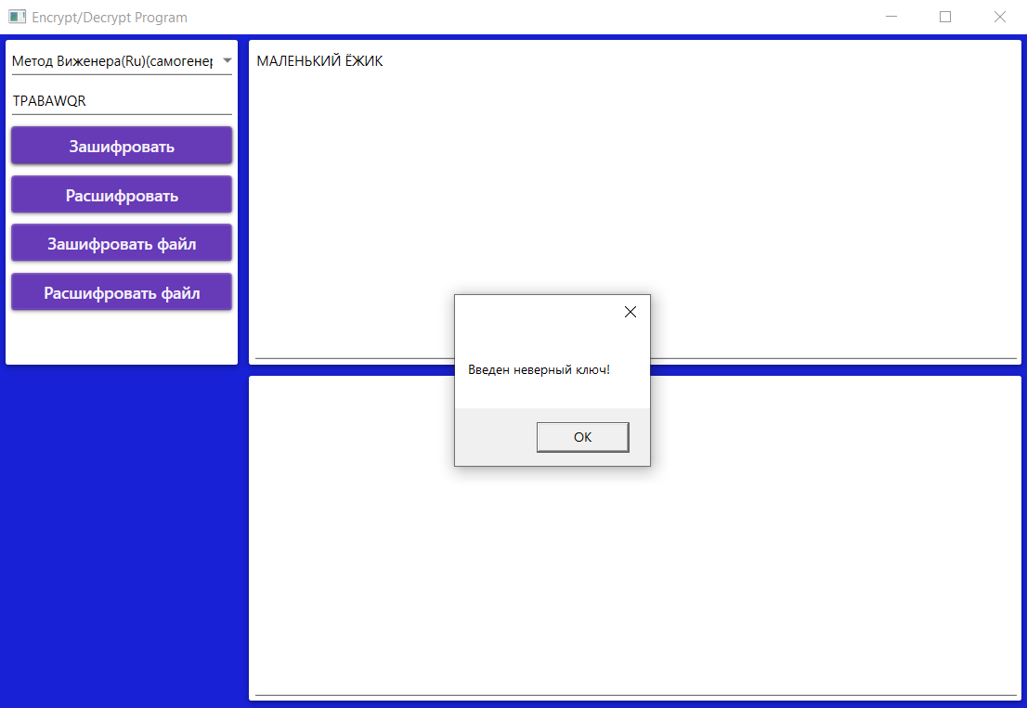

1. Тестирование работы программы без введения ключа

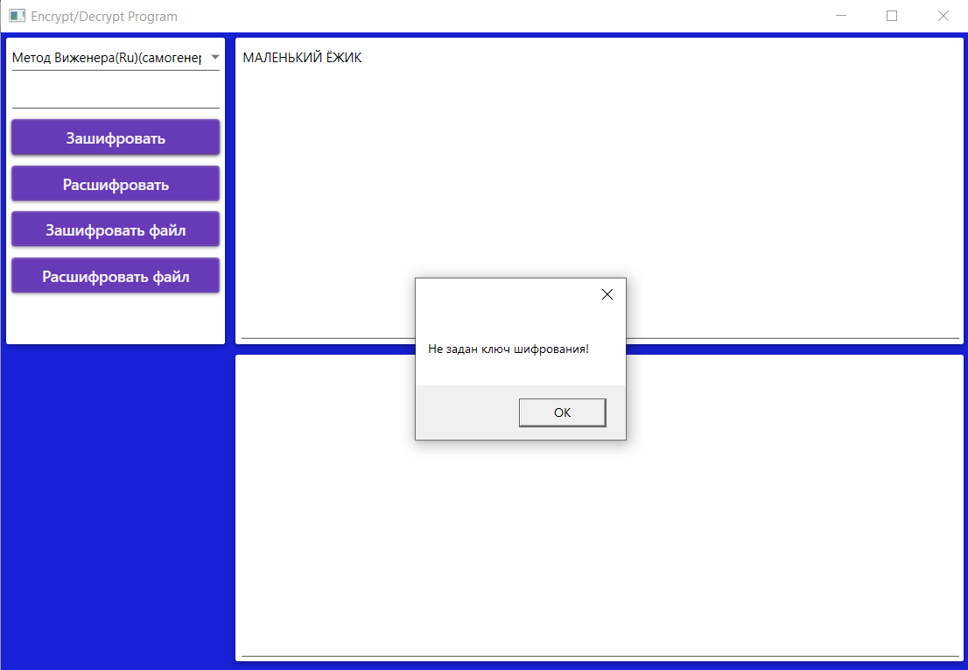

**Метод Плейфера**

1. Тестовая фраза содержит четное число символов

Тестовая фраза: уфGood нетnight you)321

Таблица для шифрования:

|  |  |  |  |  |
| --- | --- | --- | --- | --- |
| C | R | Y | P | T |
| O | G | A | H | B |
| D | E | F | I/J | K |
| L | M | N | Q | S |
| U | V | W | X | Z |

|  |  |  |  |  |  |  |  |  |  |  |  |
| --- | --- | --- | --- | --- | --- | --- | --- | --- | --- | --- | --- |
| G | O | O | D | N | I | G | H | T | Y | O | U |
| A | G | D | L | Q | F | A | B | C | P | D | C |

AGDLQFABCPDC 🡪 уфAGDL нетQFABC PDC)321

Шифрование:

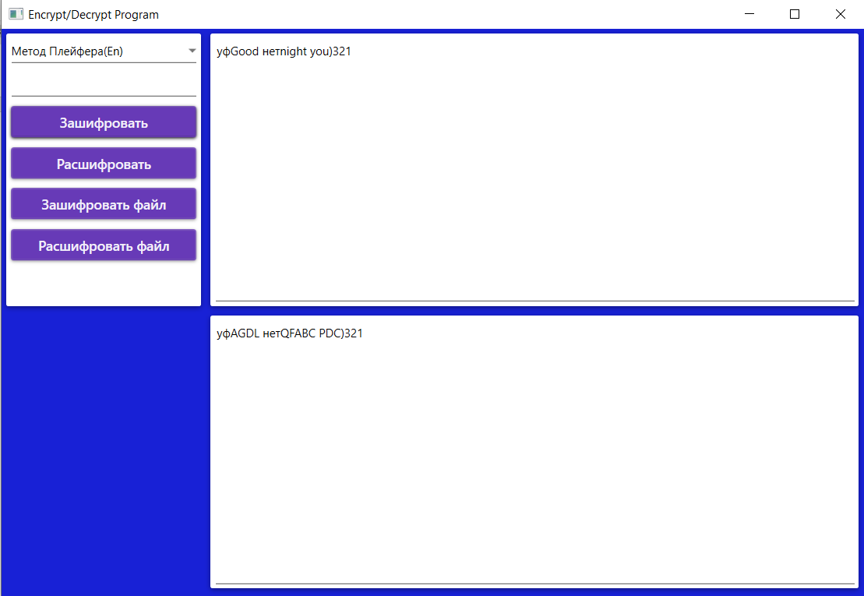

Дешифрование:

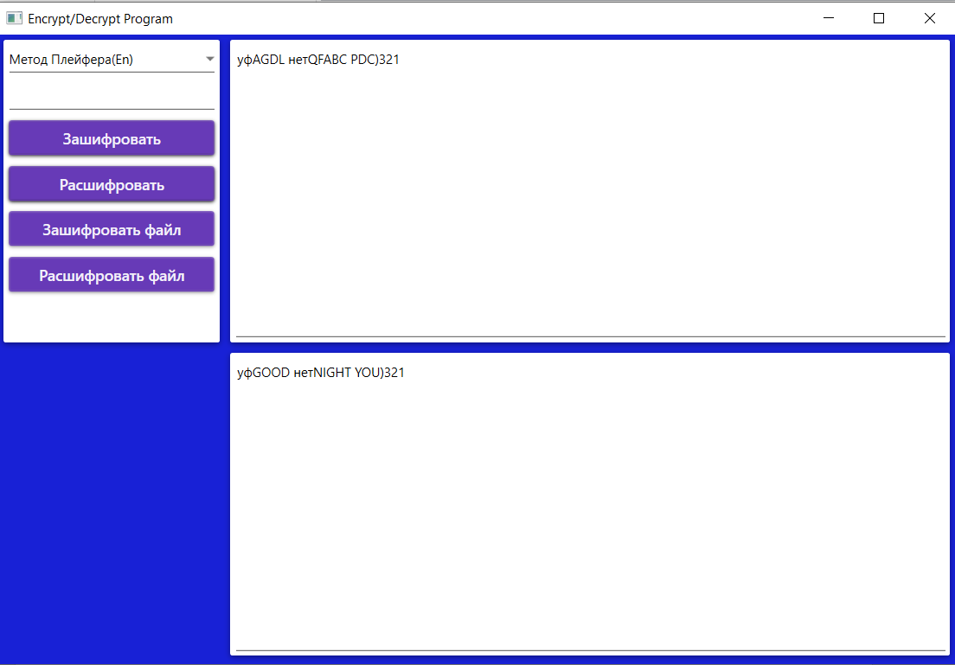

1. Тестовая фраза содержит нечетное число символов

Тестовая фраза: Dog кцуwants to run!312

Таблица для шифрования:

|  |  |  |  |  |
| --- | --- | --- | --- | --- |
| C | R | Y | P | T |
| O | G | A | H | B |
| D | E | F | I/J | K |
| L | M | N | Q | S |
| U | V | W | X | Z |

|  |  |  |  |  |  |  |  |  |  |  |  |  |  |
| --- | --- | --- | --- | --- | --- | --- | --- | --- | --- | --- | --- | --- | --- |
| D | O | G | W | A | N | T | S | T | O | R | U | N | X |
| L | D | A | V | F | W | B | Z | C | B | C | V | Q | W |

LDAVFWBZCBCVQW 🡪 LDA кцуVFWBZ CB CVQW!312

Шифрование:

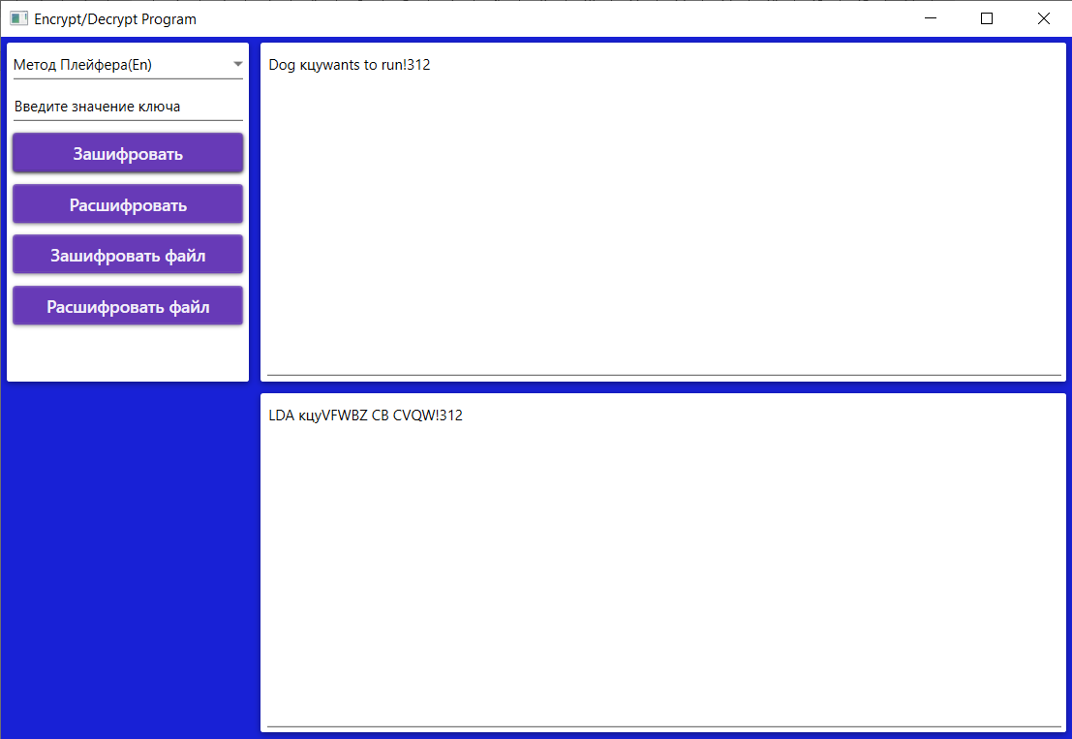

Дешифрование:

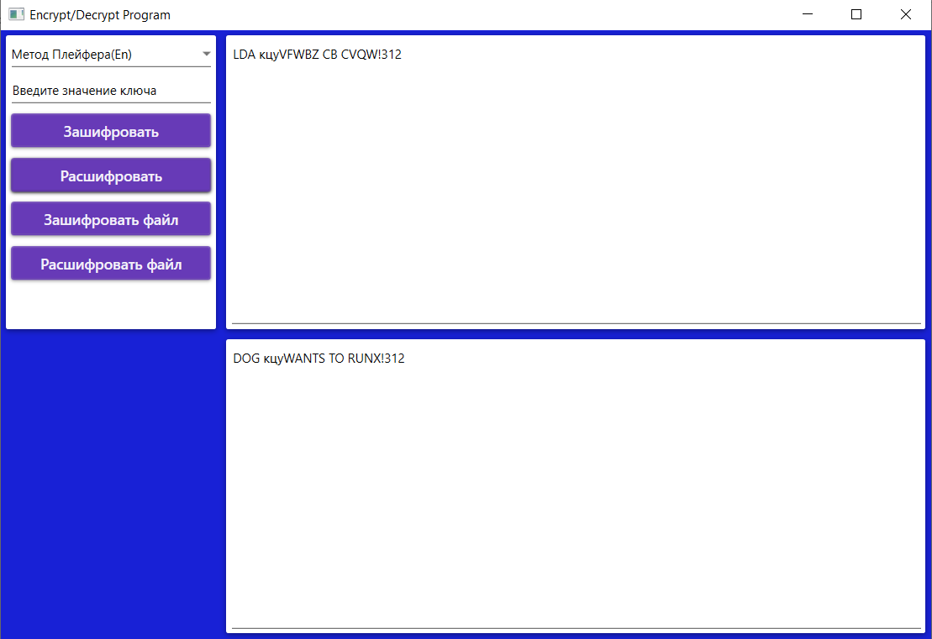

1. Тестовая фраза содержит два одинаковых подряд идущих символа

Тестовая фраза: аваTo encrypt нетthis page ты должен!№»!

Таблица для шифрования:

|  |  |  |  |  |
| --- | --- | --- | --- | --- |
| C | R | Y | P | T |
| O | G | A | H | B |
| D | E | F | I/J | K |
| L | M | N | Q | S |
| U | V | W | X | Z |

|  |  |  |  |  |  |  |  |  |  |  |  |  |  |  |  |  |  |
| --- | --- | --- | --- | --- | --- | --- | --- | --- | --- | --- | --- | --- | --- | --- | --- | --- | --- |
| T | O | E | N | C | R | Y | P | T | X | T | H | I | S | P | A | G | E |
| C | B | F | M | R | Y | P | T | P | Z | P | B | K | Q | Y | H | E | M |

CBFMRYPTPZPBKQYHEM 🡪 аваCB FMRYPTPZ нетPBKQ YHEM ты должен!№»!

Шифрование:

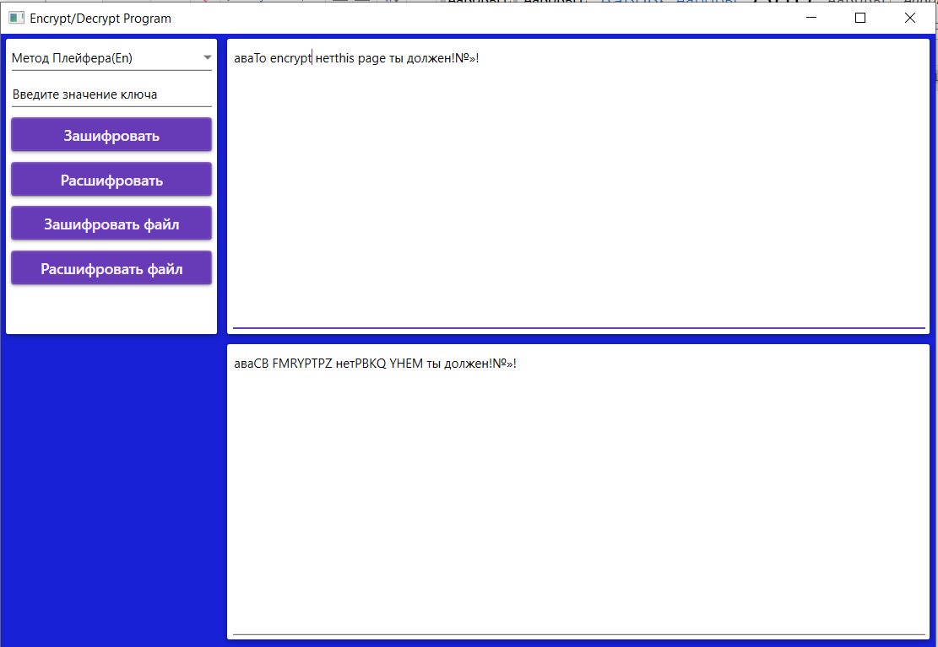

Дешифрование:

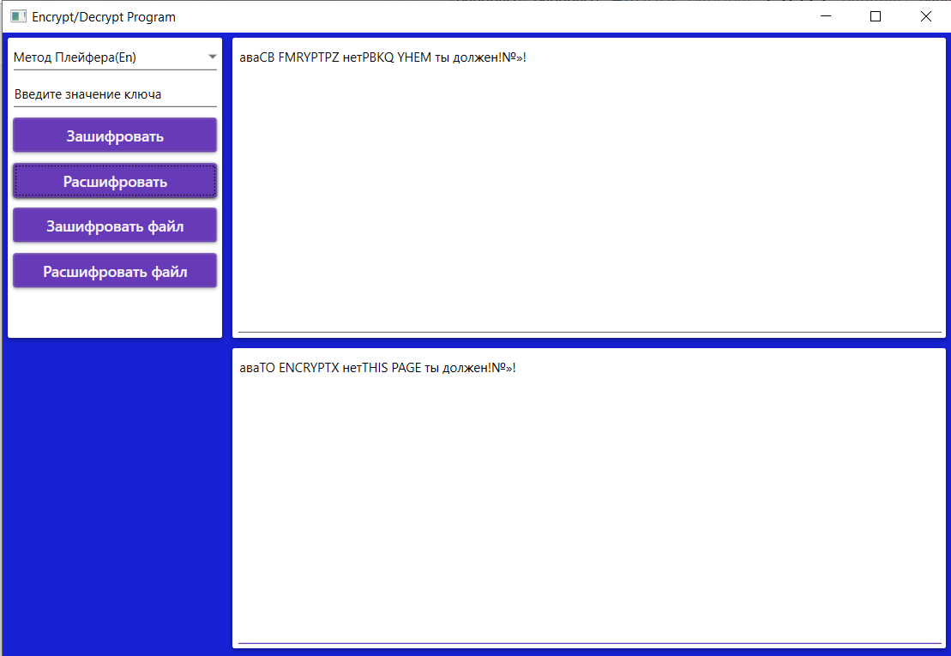

1. Тестовая фраза содержит 2 подряд идущих символа “x”

Тестовая фраза: ацацlex321xer212

Таблица для шифрования:

|  |  |  |  |  |
| --- | --- | --- | --- | --- |
| C | R | Y | P | T |
| O | G | A | H | B |
| D | E | F | I/J | K |
| L | M | N | Q | S |
| U | V | W | X | Z |

|  |  |  |  |  |  |  |  |
| --- | --- | --- | --- | --- | --- | --- | --- |
| L | E | X | X | X | E | R | X |
| M | D | Z | Z | V | I | P | V |

ацацlexx321xerx212 – измененная исходная фраза

MDZZVIPV 🡪 ацацMDZZ321VIPV212

Шифрование:

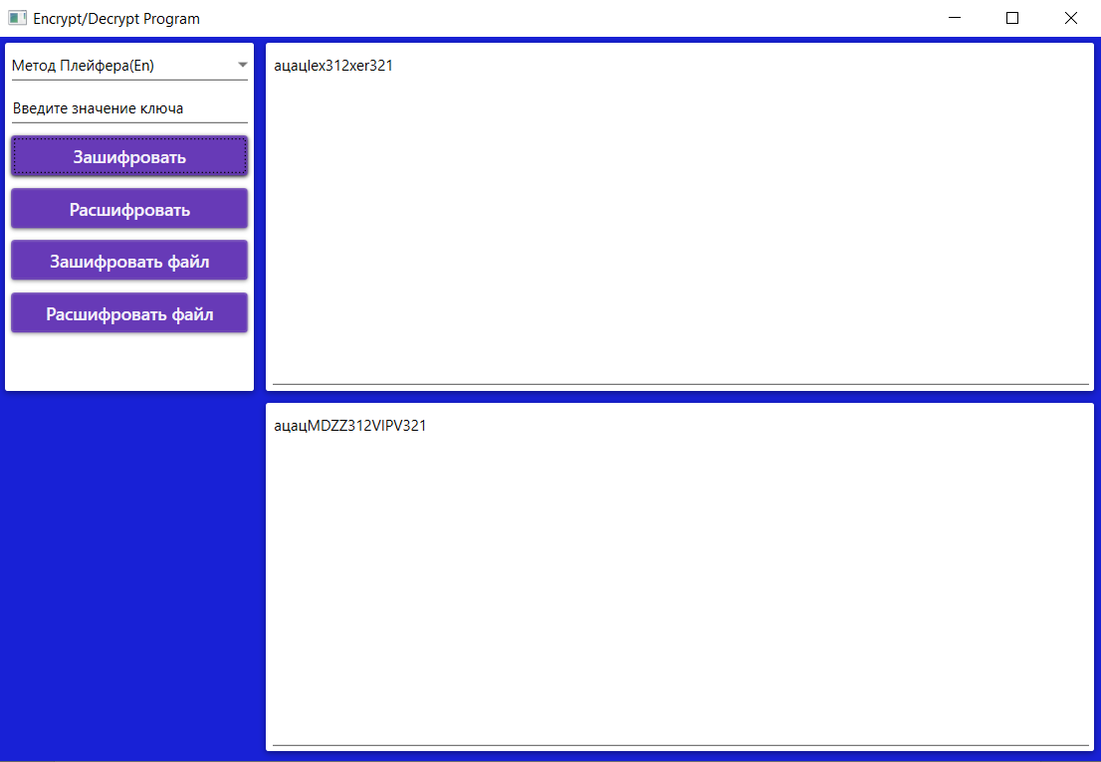

Дешифрование:

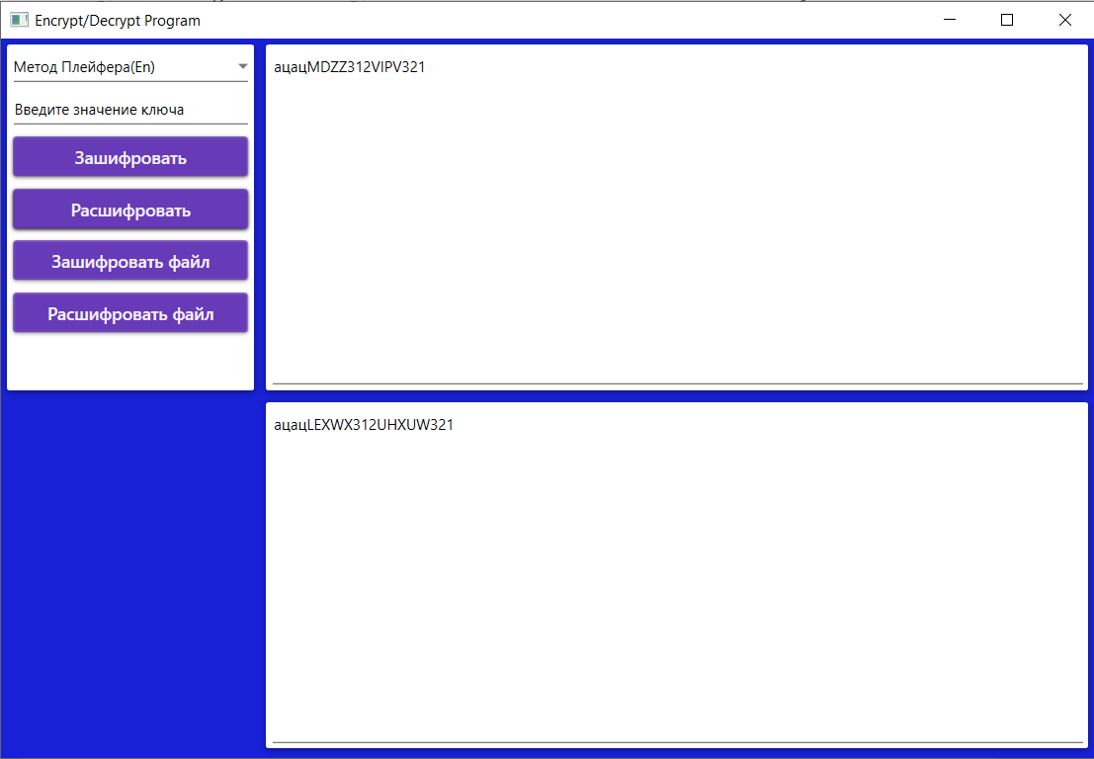

1. Тестовая фраза содержит букву J

Тестовая фраза: jump 3213JELLY»№!

Таблица для шифрования:

|  |  |  |  |  |
| --- | --- | --- | --- | --- |
| C | R | Y | P | T |
| O | G | A | H | B |
| D | E | F | I/J | K |
| L | M | N | Q | S |
| U | V | W | X | Z |

|  |  |  |  |  |  |  |  |  |  |
| --- | --- | --- | --- | --- | --- | --- | --- | --- | --- |
| J | U | M | P | J | E | L | X | L | Y |
| D | X | Q | R | K | F | Q | U | N | C |

jump 3213JELXLY»№! – измененная исходная фраза

DXQRKFQUNC 🡪 DXQR 3213KFQUNC»№!

Шифрование:

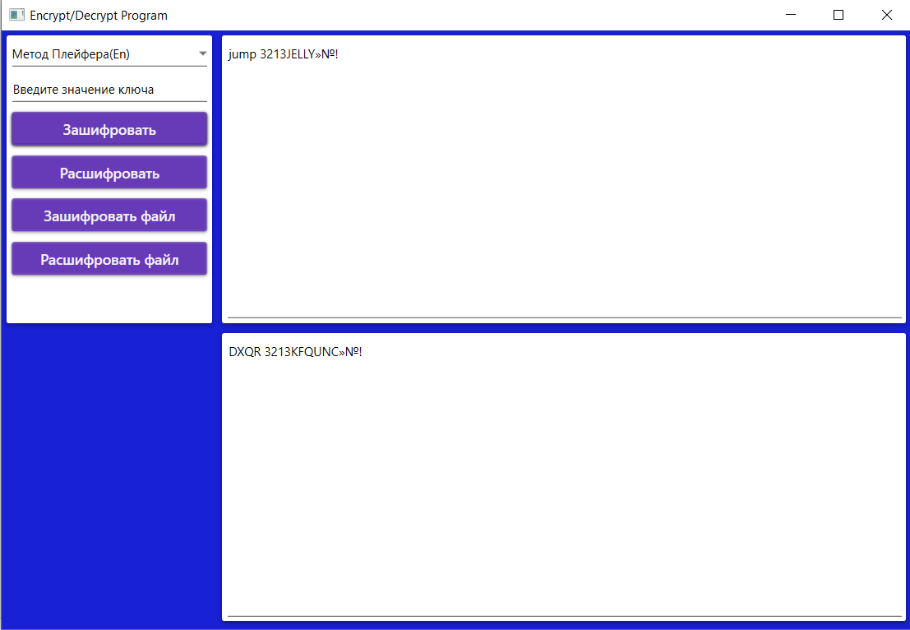

Дешифрование:

